Lecture8
Semantics
علم المعاني
Semantics is the study of the meaning of words, phrases and sentences
علم المعاني هو دراسة لمعنى العبارات والكلمات والجمل
NP V NP
The hamburger ate the boy
This sentence is syntactically good, but semantically odd.
هذه الجملة جيدة ذو بناء جملة، ولكن الغريب لغويا

Since the sentence
وبما الجملة
The boy ate the hamburger
اكل الولد همبرغر
is perfectly acceptable
يكون مقبولا تماما
Agent and theme
العامل والموضوع
The boy as ‘the
entity that performs the action’, technically known as the agent.
الولد باسم "
العامل الذي يقوم بإجراء 'العمل، يعرف تقنيا باسم الوكيل.
the ball as ‘the entity that is involved in or affected by the action’,
which is called the theme
الكرة بأنها "الكيان الذي تشارك في أو تتأثر العمل"،
وهو ما يسمى موضوع
Although agents
are typically human (The boy), they can also be non-human entities that cause
على الرغم من أن وكلاء
وعادة ما تكون الإنسان (الولد)، ويمكن أيضا أن تكون الكيانات غير البشرية التي تسبب

a natural force (The wind), a machine
(A car), or a creature (The dog), all of which affect the ball as theme.
على الرغم من أن وكلاء
وعادة ما تكون الإنسان (الولد)، ويمكن أيضا أن تكون الكيانات غير البشرية التي تسبب
The boy kicked the ball.
The wind blew the ball away.
A car ran over the ball.
The dog caught the ball
ركل الكرة الصبي.
فجر الريح الكرة بعيدا.
ركض سيارة على الكرة.
القبض على الكلب الكرة
The theme is typically non-human, but can be human (the boy), as in The dog
chased the boy.
الموضوع هو عادة غير البشرية، ولكن يمكن أن يكون الإنسان (الصبي)، كما في الكلب
طاردت الصبي.
Lexical relations
معجمية العلاقات
Words الكلمات
Relationships العلاقات
In everyday talk,
we often explain the meanings of words in terms of their relationship
في الحديث اليومي،
غالبا ما نفسر معاني الكلمات من حيث علاقاتهم
Conceal اخفاء
“It’s
the same as hide
"انهانفس إخفاء
This approach is used in the semantic description of
language and treated as the analysis of lexical relations. The lexical relationswe
have just exemplified are synonymy (conceal/hide), antonymy (shallow/deep)
and hyponymy (daffodil/flower).
ويستخدم هذا النهج في وصف الدلالي لل
اللغة وتعامل على أنها تحليل العلاقات المعجمية. وrelationswe معجمية
ويتمثل فقط هي الترادف (اخفاء / اخفاء)، اللفظي (الضحلة / العميق)
وhyponymy (النرجس البري / زهرة).

Synonymy
دراسة المترادفات
Two or more words with very closely related meanings are called synonyms
ويطلق على اثنين أو أكثر من الكلمات ذات المعاني ثيق الصلة المرادفات
common examples of
synonyms are the pairs: almost/nearly, big/large, broad/wide, buy/purchase,
cab/taxi, car/automobile, couch/sofa, freedom/liberty.
أمثلة من المشترك
مرادفات هي أزواج: تقريبا / تقريبا، كبيرة / كبير وواسع / واسعة، وشراء / شراء،
الكابينة / سيارة أجرة، سيارة / السيارات، الأريكة / أريكة والحرية / الحرية.
Antonymy
اللفظي
Two forms with opposite meanings are called antonyms
ويطلق على شكلين مع المعاني المقابلة المتضادات
alive/dead, big/small, fast/slow, happy/sad, hot/cold,
long/short, male/female, married/single, old/new, rich/poor, true/false.
حيا / ميتا، كبيرة / صغيرة وسريعة / بطيئة، سعيد / حزين، حار / بارد،
طويلة / قصيرة، ذكور / إناث، متزوج / واحد، القديمة / الجديدة، الغنية / الفقيرة، صواب / خطأ.
Hyponymy
When the meaning of one form is included in the meaning of another, the
relationship is described as hyponymy.
Examples are the pairs: animal/dog,
dog/poodle, vegetable/carrot, flower/rose, tree/banyan
عندما يتم تضمين معنى شكل واحد في معنى آخر،
كما يتم وصف العلاقة hyponymy.
ومن الأمثلة على ذلك أزواج: الحيوان / كلب،
الكلب / كلب والخضروات / الجزر وزهرة / وردة، شجرة / أثأب

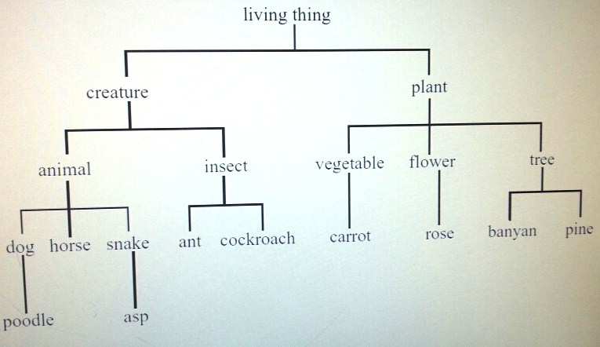

Prototypes
نماذج
The idea of ‘the characteristic instance’ of a category is known as the prototype.
ومن المعروف أن فكرة "المثال خاصية" ضمن تصنيف باعتباره نموذجا أوليا.
Furniture أثاث bench مقعد stool. كرسي. clothing ملابس
shirts قمصان shoes أحذية vegetable نباتي carrot جزر
potato البطاطس tomato طماطم

Homophones and homonyms
When two or more different (written) forms have the same pronunciation, they
are described as homophones
عندما اثنين أو أكثر مختلفة (مكتوبة) ​​لديها أشكال النطق نفسه،
وصفت بأنها المعاني
bare/bear, meat/meet,
flour/flower, pail/pale, right/write, sew/so and to/too/two.
الأدنى / هبوط واللحوم / الوفاء،
الطحين / زهرة، سطل / شاحب، والحق / الكتابة، خياطة / وحتى / غاية / اثنين.
Polysemy
تعدد المعاني
Whenwe encounter two or morewords with the same formand related meanings,
we have what is technically known as polysemy
Whenwe تواجه اثنين أو morewords مع المعاني formand نفس ذات الصلة،
لدينا ما يعرف تقنيا باسم تعدد المعاني
Head رئيس
the object on top of your bod
الكائن على رأس الخاصة بك هيئة
person at the top of a company or department,
and many other things
الشخص في الجزء العلوي من شركة أو دائرة،
وأشياء أخرى كثيرة
Foot person bed mountain run
person does, water does, colors do
شخص لا، لا الماء والألوان القيام

Word play
كلمة اللعب
Mary had a little lamb, we think
of a small animal, but in the comic version Mary had a little lamb, some rice
and vegetables, we think of a small amount of meat. The polysemy of lamb
allows the two interpretations
مريم كان قليلا الضأن، ونحن نعتقد
من الحيوانات الصغيرة، ولكن في النسخة المصورة ماري كان قليلا الضأن، وبعض الأرز
والخضروات، ونفكر في كمية صغيرة من اللحوم. وتعدد المعاني من لحم الضأن
يسمح للتفسيرين
Metonymy
الكناية أو المنجاز المرسل
The relatedness of meaning found in polysemy is essentially based on similarity.
The head of a company is similar to the head of a person on top of and controlling
the body
ويستند أساسا على ارتباط المعنى وجدت في تعدد المعاني على التشابه.
رئيس شركة يشبه رأس شخص على رأس والسيطرة
الجسم
There is another type of relationship between words, based simply on
a close connection in everyday experience. That close connection can be based
on a container–contents relation (bottle/water, can/juice), a whole–part relation
(car/wheels, house/roof) or a representative–symbol relationship (king/crown,
the President/the White House). Using one of these words to refer to the other
is an example of metonymy
هناك نوع آخر من العلاقة بين الكلمات، ومقرها ببساطة على
علاقة وثيقة في التجربة اليومية. لا يمكن أن تعتمد هذا الصدد وثيقة
على علاقة محتويات الحاوية (زجاجة / المياه، ويمكن / عصير)، علاقة الجزء كامل
(سيارة / اطارات، منزل / سقف) أو علاقة ممثل-الرمز (الملك / ولي العهد،
الرئيس / البيت الأبيض). باستخدام واحدة من هذه الكلمات للإشارة إلى الآخر مثال الكناية
Shooshoo alsharaf

